



公司/学校LOGO
小萝卜
123456@qq.com
15000088888
专业名称
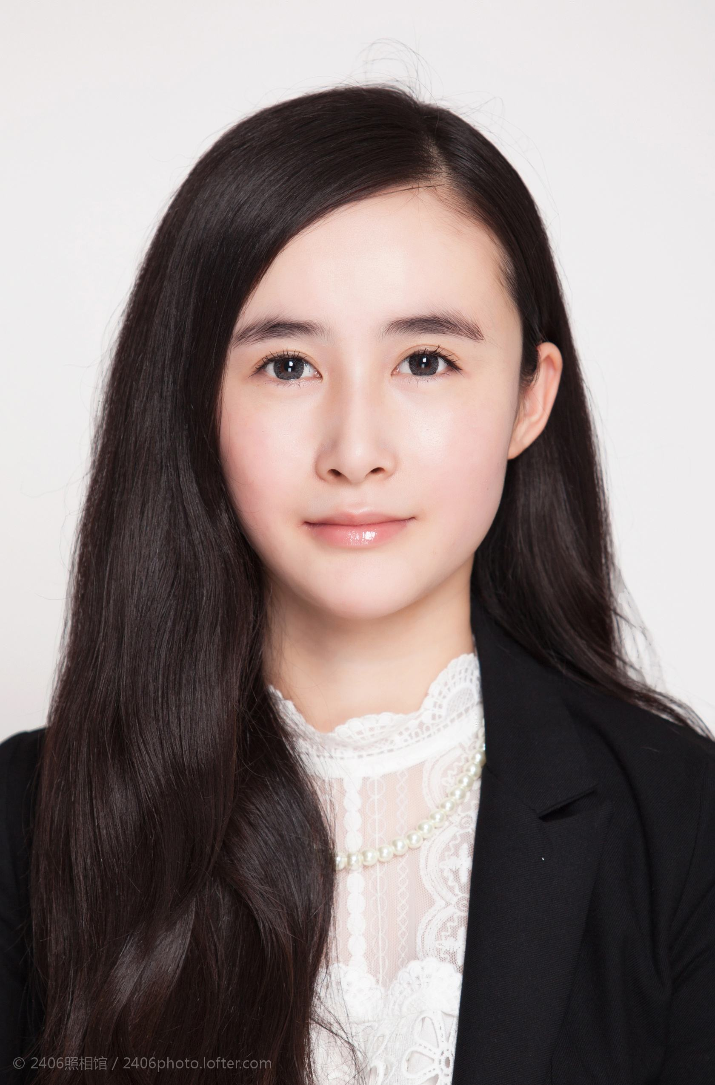


2010年07月---2011年02月 上海思美特广告公司平面设计师
2011年02月---2013年01月 上海隆集团有限公司工业设计师
2013年10月---2014年08月 上海天翼集团有限公司工业设计师

基本信息

我愿是一块基石，铸就我们的成功之路

本人性格热情开朗，待人友好，为人真诚谦虚。能吃苦耐劳，尽职尽责，有耐心。善于与人沟通。学习刻苦认真，成绩优秀，品学兼优，连续三年获得学院奖学金。为人诚恳勤奋好学、脚踏实地，有较强的团队精神，工作积极进取，态度认真。

熟练掌握photoshop/coreldraw/illustrator/flash等
平面设计和网页制作软件

2002年6月---2004年7月 某某中学初中
2004年6月---2006年7月 某某中学高中
2006年6月---2010年7月 中国美术学院视觉传达专业

自我评价

实习经历

专业技能

教育背景

杂志社、平面设计师、报社排版、助理设计师
求职意向

姓 名：小萝卜 出生年月：1980/12/07
籍 贯：桃花岛 性 别：女
毕业院校：中国美术学院 专 业：视觉传达
政治面貌：中共党员 健康状况：健康
电 话：1508888888 QQ：123456789

尊敬的领导：
您好!
我是曲靖师范学院2011届本科毕业生，今天我无比虔诚向贵公司递上我的这份简历。
我的专业是教育技术学。但我对广告设计制作情有独钟，虽然我不是学广告设计的，但我认为把物理的严谨和广告的想象有效结合起来，更能把制作发挥的恰到好处。
我有很强的拼博意识，对自己充满信心。深刻的理解能力，敏锐的洞察力，独立的思考能力是我大学生活中最大的收获。当然，最重要的还是学会如何做人，做事。
我相信我较强的逻辑思维和实际操作能力，将是把理论知识转化为实际业绩的有力保证。
如果我能够得到贵单位的青睐，我一定会以不断学习、积极进取的精神竭诚为贵单位服务，与贵单位共同发展，共创美好未来!
申请人：小萝卜
申请时间：2020年3月


